我们标题
摘 要
摘要是论文的门面，需要高度概括你的工作。清晰地说明你们针对每个问题所采用的核心模型和关键算法，以及得到的主要结论和模型的亮点。
针对问题一, 我们建立了... 模型，通过... 方法求解，得到了... 的结果。针对问题二, 我们应用了... 算法，分析了...，发现 ...。
针对问题三, 我们创新性地提出了...，其优点在于 ...。
针对问题四, ...
最后，本文的模型具有较好的鲁棒性和可扩展性。
关 键 词： 关键词 关键词 关键词 关键词 关键词

一、 问题重述
在此部分简要重述赛题， 厘清需要解决的关键问题点。这能向评委展示你对问题的理解是准确且深入的。

二、 模型假设
为简化问题，便于模型建立与求解，本文做出以下合理假设：
• 假设 1 ：这是一个非常重要的假设...
• 假设 2 ：我们假设所有数据均是可靠且无误差的...
• 假设 3 ：暂不考虑... 等次要因素的影响。

三、 符号说明
为方便阅读，本文使用的主要符号及其说明如表 1所示。
表 1 符号说明表

符号 | 说明 | 单位
m | 质量 | kg
g | 重力加速度 | m/s2
α | 某个角度 | rad

四、 问题一的模型建立与求解

4.1 模型建立
根据题意和相关物理定律，我们可以建立... 模型。
引理 1 这是一个引理...
定义 1 这是一个定义...

E = mc2这是一个需要引用的重要公式，见公式 (1)。
E = mc2 (1)

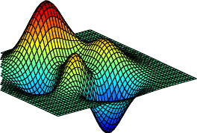
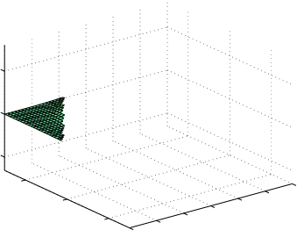
3
2
1
0
−1
−2
x
2
0

y
−2
−3
5

0

−5
Peaks

图 1 单图示例

下图 (图 1) 展示了一个示例。
这句话引用了文献1。现在所有引用都将自动变为上标。

4.2 模型求解
为求解上述模型，我们设计了如下步骤：
Step 1： 数据预处理...
Step 2： 利用 MATLAB/Python 实现... 算法...
Step 3： 结果后处理与可视化...

4.3 求解结果与分析

...

五、 问题二的模型建立与求解

5.1 模型建立
对于问题二， 我们考虑... 因素， 建立了... 模型。如图 2所示， 其中图 2a展示了...，图 2b展示了...。

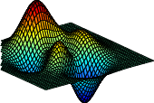
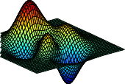
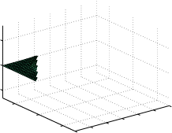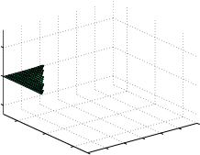
3
2
1
0
−1
−2
x
2
0
y
−2
−3
5

0

−5
Peaks
3
2
1
0
−1
−2
x
2
0
y
−2
−3
5

0

−5
Peaks

(a) 子图 A 的标题 (b) 子图 B 的标题
图 2 双子图示例

六、 模型的分析与检验

6.1 灵敏度分析

...

6.2 误差分析

...

七、 模型的评价与推广

7.1 模型的优点
• 优点 1 ：模型结构简洁，物理意义明确。
• 优点 2 ：算法效率高，求解速度快。
• 优点 3：模型具有较好的通用性，可推广至...

7.2 模型的缺点
• 缺点 1：假设条件较强，在... 情况下可能失效。
• 缺点 2：未考虑... 因素，与实际情况存在一定偏差。

参考文献
[ 1] 司守奎, 孙玺菁. 数学建模算法与应用[M]. 北京: 国防工业出版社, 2011.

A 支撑材料列表

表 2 附录文件列表

文件名 | 功能描述
q1.m | 问题一核心 MATLAB 程序代码
q2.py | 问题二 Python 求解程序
data.xlsx | 本文使用的原始数据与处理结果

B 核心代码
r 问题一 MATLAB 代码 (q1.m)
1 ldisp ("Hello World!") 」 问题二 Python 代码 (q2.py)
1 print ("Hello World!")
L

